2018-2019学年第二学期第13周政治业务学习
（时间：2019年5月17日 自学 地点：各办公室 ）

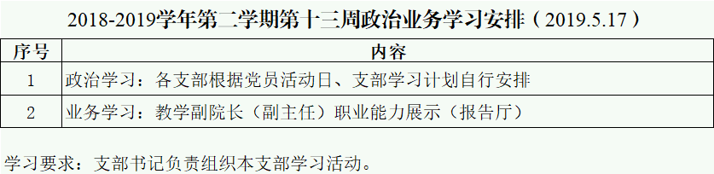

政治学习内容：
习近平主席在亚洲文明对话大会开幕式上的演讲金句
本报记者 李 贞整理
2019年05月16日07:31 来源：人民网－人民日报海外版
5月15日，国家主席习近平在北京国家会议中心出席亚洲文明对话大会开幕式，并发表题为《深化文明交流互鉴 共建亚洲命运共同体》的主旨演讲。
新华社记者 饶爱民摄
5月15日，亚洲文明对话大会在北京开幕。围绕“亚洲文明交流互鉴与命运共同体”的主题，亚洲47个国家以及域外其他国家的政府官员和代表共计2000余人齐聚北京，共襄文明盛举，推动亚洲和世界各国文明交流互鉴、共同进步。
在亚洲文明对话大会开幕式上，习近平主席发表主旨演讲。本报从演讲全文中，撷取部分金句，以飨读者。
◎应对共同挑战、迈向美好未来，既需要经济科技力量，也需要文化文明力量。
◎璀璨的亚洲文明，为世界文明发展史书写了浓墨重彩的篇章，人类文明因亚洲而更加绚烂多姿。
◎面向未来，我们应该把握大势、顺应潮流，努力把亚洲人民对美好生活的向往变成现实。
◎没有和平，冲突不断甚至战火纷飞，经济增长、民生改善、社会稳定、人民往来等都会沦为空谈。
◎经济发展是文明存续的有力支撑，繁荣富强是国家进步的重要基石。
◎如果各国重新回到一个个自我封闭的孤岛，人类文明就将因老死不相往来而丧失生机活力。
◎人类只有肤色语言之别，文明只有姹紫嫣红之别，但绝无高低优劣之分。
◎认为自己的人种和文明高人一等，执意改造甚至取代其他文明，在认识上是愚蠢的，在做法上是灾难性的！
◎如果人类文明变得只有一个色调、一个模式了，那这个世界就太单调了，也太无趣了！
◎一切美好的事物都是相通的。人们对美好事物的向往，是任何力量都无法阻挡的！
◎各种文明本没有冲突，只是要有欣赏所有文明之美的眼睛。
◎一切生命有机体都需要新陈代谢，否则生命就会停止。文明也是一样，如果长期自我封闭，必将走向衰落。
◎人是文明交流互鉴最好的载体。
◎任何一种文明都要与时偕行，不断吸纳时代精华。
◎激发人们创新创造活力，最直接的方法莫过于走入不同文明，发现别人的优长，启发自己的思维。
◎今日之中国，不仅是中国之中国，而且是亚洲之中国、世界之中国。未来之中国，必将以更加开放的姿态拥抱世界、以更有活力的文明成就贡献世界。

